DELTA – Střední škola informatiky a ekonomie, s.r.o.
Ke Kamenci 151, Pardubice
MATURITNÍ PROJEKT
Hikerbox
Mobilní aplikace pro dálkové turisty
Autor:
Matyáš Dolák
Třída: 4.B
Studijní obor: Informační technologie
Vedoucí projektu: Ing. Tomáš Pešek
Školní rok: 2025/2026

Prohlašuji, že jsem maturitní projekt vypracoval samostatně, výhradně s použitím uvedené literatury.

V Pardubicích dne 31. 3. 2026
........................................

Rád bych poděkoval Ing. Tomáši Peškovi, za odborné vedení, cenné rady a podporu při tvorbě této práce.

Resumé
Česky
Cílem maturitního projektu bylo vyvinout mobilní aplikaci Hikerbox pro platformu Android, která turistům usnadňuje hledání nabíjecích stanic pro osobní elektroniku během dlouhých výletů. Analýza existujících řešení prokázala, že dostupné nástroje (Mapy.com, Google Maps) tuto kategorii stanic nedostatečně rozlišují od nabíječek pro elektrokola. Aplikace byla vyvinuta v jazyce Kotlin s využitím Jetpack Compose, mapové knihovny osmdroid nad daty OpenStreetMap a platformy Firebase. Výsledkem je funkční Android aplikace s interaktivní mapou, clusteringem markerů, filtrováním stanic a systémem komunitního přidávání stanic se schvalovacím procesem.

Klíčová slova (česky):
Android, Kotlin, Jetpack Compose, OpenStreetMap, Firebase, nabíjecí stanice, turistika, mobilní aplikace

English
The aim of this graduation project was to develop a mobile Android application called Hikerbox, which helps hikers find charging stations for personal electronics during long trips. An analysis of existing solutions (Mapy.com, Google Maps) showed that available tools do not sufficiently distinguish charging stations for mobile devices from e-bike charging stations. The application was developed in Kotlin using Jetpack Compose, the osmdroid map library with OpenStreetMap data, and the Firebase platform. The result is a functional Android application with an interactive map, marker clustering, station filtering, and a community-driven station submission system with a moderation workflow.

Keywords:
Android, Kotlin, Jetpack Compose, OpenStreetMap, Firebase, charging station, hiking, mobile application

Obsah
Resumé 1
Obsah 1
1. Úvod 1
2. Teoretická část 2
2.1 Analýza existujících řešení 2
2.2 Android a Kotlin 3
2.3 Jetpack Compose 3
2.4 OpenStreetMap a osmdroid 4
2.5 Firebase 5
3 Metodika a vlastní řešení 6
3.1 Architektura systému 6
3.2 Struktura Android aplikace 6
3.3 Navigace 7
3.4 Mapová komponenta a clustering 7
3.5 Zdroj a načítání dat 8
3.6 Autentizace a správa uživatelů 9
3.7 Přidávání nových stanic 9
3.8 Barevné schéma a téma 9
4 Výsledky 11
5 Závěr 12
Literatura 13
Seznam obrázků 13
Seznam příloh 13

Úvod
Každý z nás na sociálních sítích občas zahlédne příspěvky o čase stráveném v přírodě bez elektroniky a bez internetu. Zní to jako skvělý plán, jak uniknout od dnešního rychlého světa. Stačí jen všechno vypnout a prostě vyrazit.
Pokud ale začneme plánovat detaily naší cesty, brzy zjistíme, že v dnešní době být bez elektroniky není jen tak. Papírové mapy pomalu mizí, spousta lidí ať už kvůli práci nebo rodině nemůže na delší dobu přerušit kontakt. I jednoduché doplnění vody z lesní studánky je lepší s mobilním telefonem, protože si díky němu lze najít rozbor vody v dané studánce.
Všechny tyto faktory vedou k tomu, že si musíme zajistit elektřinu, a zatímco na víkendových výletech postačí powerbanka, na delší cesty je již nutné zajistit nabíjení z jiných zdrojů jako jsou veřejné nabíječky nebo kavárny a další provozovny.
Tyto veřejné nabíječky ale není snadné najít přehledně na jednom místě. Mapy.com nebo Google Maps sice místa k nabíjení zobrazí, ale jsou mezi nimi i nabíječky na elektrokola, kde mobilní telefony nabíjet nelze. A právě proto bylo rozhodnuto toto přehledné místo vytvořit.
Cílem tohoto maturitního projektu je vytvořit mobilní aplikaci Hikerbox pro platformu Android, která tuto problematiku řeší. Aplikace poskytuje turistům přehlednou mapu nabíjecích stanic v České republice, umožňuje filtrování podle různých kritérií a navíc umožňuje registrovaným uživatelům přidávat nové stanice do databáze.

Teoretická část

2.1 Analýza existujících řešení
Před zahájením vývoje byla provedena analýza existujících řešení pro vyhledávání nabíjecích stanic a dalších bodů pro dálkové turisty. Většina dostupných aplikací se zaměřuje primárně na nabíjecí stanice pro elektromobily (např. PlugShare, ChargeMap) nebo obecné turistické informace (Mapy.com, Google Maps), které však nabíjecí stanice pro osobní elektroniku nezahrnují systematicky.
Hlavní zjištěné nedostatky existujících řešení:
- Absence specializace – aplikace buď pokrývají elektromobilitu, nebo obecné turistické body, nikoli specificky nabíjecí stanice pro drobnou elektroniku turistů.
- Neúplná data – informace o nabíjecích stanicích v turistických oblastech jsou roztříštěné a obtížně dostupné.
- Žádná z nalezených aplikací neumožňuje komunitní přidávání stanic s moderačním procesem.
PlugShare / ChargeMap
Tyto aplikace se zaměřují primárně na elektromobilitu. Nabízejí detailní informace o nabíjecích stanicích pro elektromobily, včetně výkonu, dostupnosti a recenzí uživatelů. Pro potřeby turistů s mobilní elektronikou jsou však prakticky nepoužitelné.
Mapy.com / Google Maps
Tyto nástroje poskytují široké spektrum turistických informací. Výhodou je velké množství dat a uživatelská základna. Nevýhodou je absence specializace – nabíjecí stanice nejsou kategorizovány podle využitelnosti pro mobilní zařízení.
Shrnutí
Nejlepším existujícím řešením jsou aktuálně Mapy.com, které umožňují hledání nabíjecích stanic obecně. Nevýhodou tohoto řešení je však zásadní nedostatek v oblasti filtrování – nabíjecí stanice nejsou rozděleny podle typu zařízení, které lze nabíjet. Kategorie nabíjecích stanic v Mapy.com zahrnuje dohromady jak nabíjecí stojany pro elektrokola, tak i veřejně přístupné zásuvky nebo USB porty pro nabíjení mobilních telefonů a dalších přenosných zařízení [8]. Tyto dva typy stanic jsou však z pohledu turisty zásadně odlišné.
Nabíjecí stanice pro elektrokola jsou speciální zařízení určená výhradně pro dobíjení baterií elektrokol. Typicky se jedná o uzamčené boxy nebo stojany vybavené standardizovanými konektory kompatibilními s akumulátory elektrokol. Jejich napětí, proud a fyzické rozhraní jsou přizpůsobeny potřebám elektrokol a neumožňují připojení mobilního telefonu, tabletu ani žádného jiného běžného spotřebního zařízení. Turista, který dorazí k takovéto stanici s vybitým telefonem, zjistí, že pro něj nemá žádné využití.
Mapy.com tuto kategorii v době analýzy nerozlišovaly – výsledky vyhledávání nabíjecích stanic tedy zobrazovaly všechna tato místa dohromady bez možnosti filtrovat pouze stanice vhodné pro mobilní elektroniku. To představuje pro turistu hledajícího zdroj energie pro telefon prakticky nepoužitelný nástroj, protože nikdy dopředu neví, zda nalezená stanice bude využitelná. Musí se fyzicky dostavit na místo, aby zjistil, zda nabíjecí místo odpovídá jeho potřebám. V horském nebo lesním terénu, kde vzdálenosti hrají klíčovou roli, může takový omyl znamenat zbytečné hodiny chůze navíc.

2.2 Android a Kotlin
Android je mobilní operační systém vyvíjený společností Google, který je v současnosti nejrozšířenější platformou pro chytré telefony na světě [1]. Podle statistik portálu StatCounter má Android celosvětový tržní podíl přesahující 70 %, což z něj činí dominantní platformu pro vývoj mobilních aplikací. Systém je postaven na základech Linuxového jádra a nabízí otevřenou architekturu, díky níž jej využívá široká škála výrobců zařízení – od levných smartphonů až po prémiové vlajkové modely.
Jako primární programovací jazyk pro vývoj aplikací je od roku 2017 podporován jazyk Kotlin, který Google doporučuje jako preferovaný jazyk pro Android vývoj. Kotlin byl vyvinut společností JetBrains a je staticky typovaný a plně interoperabilní s Javou – existující Java knihovny a frameworky lze v Kotlinu používat bez jakýchkoliv úprav [2]. Oproti Javě přináší Kotlin bezpečnost vůči null hodnotám (null safety) – Kotlin na úrovni typového systému rozlišuje proměnné, které mohou obsahovat hodnotu null, od těch, které ji obsahovat nesmí. Tím eliminuje celou třídu chyb způsobujících pády aplikací (NullPointerException). Kratší a čitelnější syntaxe snižuje množství tzv. boilerplate kódu a Kotlin dále podporuje moderní paradigmata jako jsou koroutiny pro asynchronní programování, které jsou v projektu Hikerbox využívány pro síťové požadavky.

2.3 Jetpack Compose
Jetpack Compose je moderní deklarativní UI toolkit pro Android vývoj, který byl uveden na trh společností Google v roce 2021 a rychle se stal standardem pro nové Android projekty [3]. Na rozdíl od tradičního přístupu, kde bylo uživatelské rozhraní definováno v samostatných XML souborech a propojováno s kódem přes findViewById nebo View Binding, umožňuje Compose popisovat celé uživatelské rozhraní přímo v Kotlinu pomocí tzv. Composable funkcí.
Deklarativní přístup znamená, že vývojář popisuje, jak má rozhraní vypadat pro daný stav aplikace, a framework se sám postará o aktualizaci UI při každé změně tohoto stavu. Díky tomu odpadá manuální synchronizace mezi datovým modelem a zobrazením, která byla u tradičního přístupu zdrojem mnoha chyb. Compose automaticky překreslí pouze ty části rozhraní, jejichž stav se skutečně změnil, což zajišťuje výkon srovnatelný s tradičním přístupem.
V projektu Hikerbox je Compose využíván pro všechny obrazovky aplikace – HomeScreen, MapScreen, DetailScreen i SettingsScreen. Výjimku tvoří samotná mapa, kde je z důvodu nekompatibility knihovny osmdroid využita komponenta AndroidView, která umožňuje vložit klasické Android View do Compose stromu. Toto hybridní řešení ukazuje jednu z klíčových výhod Compose – schopnost koexistovat se starším kódem a knihovnami.

2.4 OpenStreetMap a osmdroid
OpenStreetMap (OSM) je komunitně budovaná mapa světa dostupná pod otevřenou licencí Creative Commons Attribution-ShareAlike [4]. Projekt vznikl v roce 2004 s cílem vytvořit volně dostupná geografická data, která může kdokoliv použít, sdílet a upravovat. Dnes OSM obsahuje data přispívaná miliony dobrovolníků po celém světě a pokrývá podrobně prakticky celý povrch Země.
Pro projekt Hikerbox byl OpenStreetMap zvolen jako mapový podklad z několika zásadních důvodů. Prvním a nejdůležitějším je otevřená licence. Zatímco Google Maps SDK vyžaduje při překročení určitého počtu zobrazení mapy platbu a ve výchozím nastavení zakazuje ukládání mapových dlaždic pro offline použití, OpenStreetMap tato omezení nemá. Aplikace tedy může být distribuována zdarma a bez rizika neočekávaných nákladů v případě, že by počet uživatelů výrazně vzrostl.
Druhým důvodem je přístupnost dat a nezávislost. Aplikace postavená na Google Maps SDK je funkčně závislá na infrastruktuře Googlu – pokud by Google změnil podmínky služby, zvýšil ceny nebo omezil přístup, provozovatel aplikace by neměl přímou náhradu. OpenStreetMap naopak umožňuje zvolit si vlastního poskytovatele mapových dlaždic (tile serveru), případně provozovat vlastní tile server, čímž odpadá jakákoliv závislost na třetí straně.
Knihovna osmdroid je open-source mapová knihovna pro Android, která čerpá data z OSM a umožňuje zobrazení interaktivních map přímo v Android aplikaci [7]. Integruje se do Jetpack Compose přes komponentu AndroidView, která umožňuje vložit klasické Android View do deklarativního Compose stromu. Osmdroid navíc podporuje cachování mapových dlaždic, takže již jednou zobrazené oblasti jsou dostupné i bez aktivního připojení k internetu – to je výhoda zejména v oblastech s horším mobilním signálem, kde turisté Hikerbox typicky používají.

2.5 Firebase
Firebase je platforma od Googlu pro vývoj mobilních a webových aplikací, která poskytuje sadu cloudových služeb připravených k okamžitému použití [5]. Její největší výhodou je jednoduchost integrace – vývojář nemusí spravovat vlastní serverovou infrastrukturu pro běžné funkce jako jsou autentizace nebo databáze v reálném čase.
V projektu Hikerbox jsou využívány dvě klíčové komponenty. Firebase Authentication zajišťuje bezpečnou autentizaci uživatelů. Místo implementace vlastního systému pro správu hesel a uživatelských účtů, který by vyžadoval řešení hashování hesel, zabezpečení přenosu nebo ochrany před útoky hrubou silou, Firebase Authentication tuto odpovědnost přebírá. Podporováno je přihlášení přes účet Google prostřednictvím protokolu OAuth 2.0, který umožňuje uživateli autorizovat aplikaci bez sdělení hesla – aplikace obdrží pouze přístupový token potvrzující totožnost uživatele.
Firebase Firestore slouží jako cloudová NoSQL databáze pro ukládání návrhů nových stanic od uživatelů. Firestore organizuje data do kolekcí a dokumentů (podobně jako MongoDB) a umožňuje real-time synchronizaci – změny v databázi se okamžitě projeví ve všech připojených klientech. V Hikerboxu je Firestore využíván výhradně pro kolekci charger_submissions, tedy návrhů stanic čekajících na schválení správcem. Tím je od sebe oddělena komunitní složka (Firebase) a hlavní databáze schválených stanic (vlastní server), což zvyšuje bezpečnost a přehlednost celého systému.

3 Metodika a vlastní řešení

3.1 Architektura systému
Aplikace Hikerbox se skládá ze dvou hlavních částí: mobilní Android aplikace a webového backendu. Obě části jsou propojeny prostřednictvím veřejně dostupných JSON souborů, které slouží jako datové rozhraní.
Webový backend zajišťuje správu databáze nabíjecích stanic a prostřednictvím naplánované úlohy (CRON) každou hodinu exportuje aktuální data do JSON souborů na webovém hostingu. Android aplikace tato data načítá při spuštění obrazovky s mapou.
Pro autentizaci uživatelů a správu návrhů nových stanic je využívána platforma Firebase – konkrétně Firebase Authentication a Firestore.
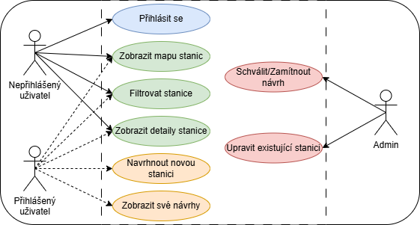
Obr. 1: Schéma architektury systému Hikerbox

3.2 Struktura Android aplikace
Aplikace je organizována do následujících balíčků:
- data – repositáře a správci dat (ChargerRepository, FirebaseAuthManager, PreferencesManager)
- model – datové třídy (Charger, ChargerSubmission, UserPreferences)
- ui/screen – jednotlivé obrazovky (HomeScreen, MapScreen, DetailScreen, SettingsScreen)
- ui/map – mapová komponenta a clustering overlay
- ui/theme – barevné schéma a typografie
- ui/navigation – definice navigačních tras
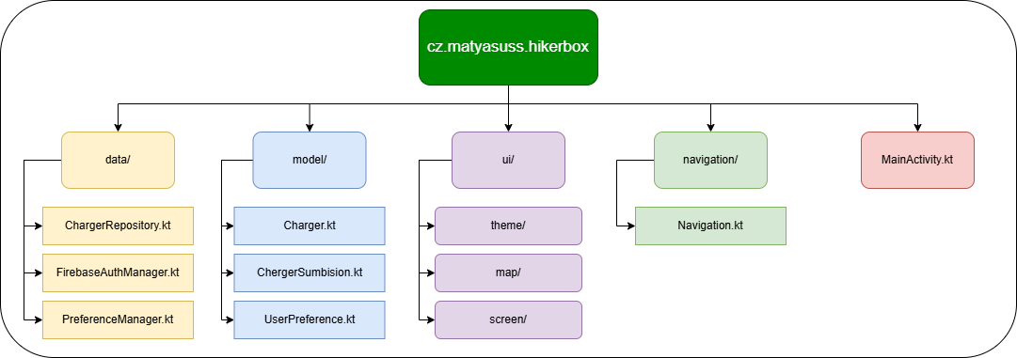
Obr. 2: Struktura balíčků Android aplikace

3.3 Navigace
Navigace v aplikaci je řešena pomocí knihovny Navigation Compose, která je součástí sady Jetpack. Navigation Compose umožňuje definovat navigační graf – přehled všech obrazovek a přechodů mezi nimi – přímo v Kotlinu, bez potřeby XML souborů nebo ručního přepínání fragmentů.
Spodní navigační lišta (BottomNavigationBar) umožňuje přepínání mezi třemi hlavními obrazovkami: Domů, Mapa a Nastavení. Tato lišta je viditelná na všech hlavních obrazovkách a zajišťuje, že uživatel má vždy snadný přístup k libovolné části aplikace jedním klepnutím. Detail konkrétní nabíjecí stanice je dostupný z mapové obrazovky po klepnutí na marker nebo položku v seznamu. Při přechodu na detail se spodní lišta skryje, aby nezabírala cenný prostor na obrazovce a uživatel se mohl soustředit na informace o stanici. Zpět na mapu se vrátí systémovým tlačítkem zpět nebo šipkou v horní liště.

3.4 Mapová komponenta a clustering
Zobrazení mapy zajišťuje knihovna osmdroid integrovaná do Compose pomocí AndroidView. Pro práci s velkým množstvím markerů byl implementován vlastní algoritmus shlukování (clustering) v třídě ClusteringOverlay. Algoritmus prochází seznam stanic a seskupuje ty, jejichž vzájemná vzdálenost v pixelech je menší než definovaný práh (80 px). Shluk je zobrazen jako modrý kruh s počtem stanic; kliknutím na shluk se mapa přiblíží.
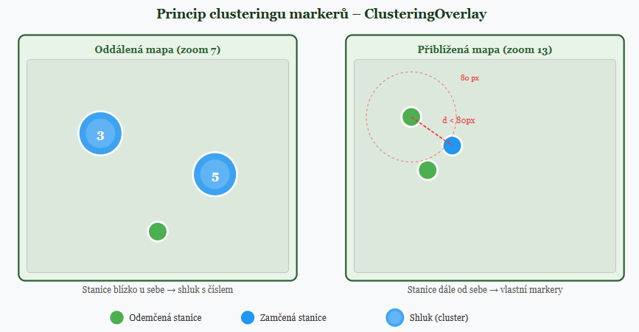
Obr. 3: Ukázka clusteringu markerů na mapě

3.5 Zdroj a načítání dat
Data o nabíjecích stanicích jsou uložena na webovém serveru projektu ve formátu JSON (JavaScript Object Notation). JSON je lehký, textový formát pro výměnu dat, který je snadno čitelný jak pro stroje, tak pro člověka [6]. Je nezávislý na programovacím jazyce a podporován prakticky každou moderní platformou – od serverového PHP přes Android až po webové prohlížeče. Právě díky této univerzálnosti byl zvolen jako datové rozhraní mezi webovým backendem a mobilní aplikací.
Načítání dat zajišťuje třída ChargerRepository, která při každém otevření mapové obrazovky provede síťový požadavek na URL adresu JSON endpointu a parsuje výsledek pomocí knihovny org.json. Stažený soubor obsahuje seznam všech schválených nabíjecích stanic s jejich atributy – název, souřadnice, typ stanice, popis a kontaktní informace.
Klíčovou vlastností tohoto návrhu je oddělení databáze od klientské aplikace. Přímý přístup mobilní aplikace do databáze by přinášel závažná bezpečnostní rizika – přihlašovací údaje k databázi by musely být uloženy v aplikaci, kde by je bylo možné extrahovat. Přístup přes statický JSON soubor tato rizika eliminuje: databáze zůstává skryta za webovým serverem a aplikace pracuje pouze s exportovanými daty.
Dalším zásadním přínosem JSON formátu je výkon a škálovatelnost. Klasická aplikace, která by pro každého uživatele generovala seznam stanic přímým dotazem do databáze, by při větším počtu souběžných uživatelů databázový server výrazně zatěžovala. V případě JSON souborů server pouze obslouží HTTP požadavek na statický soubor – tato operace je řádově méně náročná a navíc ji lze snadno cachovat. Počet uživatelů aplikace tak nemá prakticky žádný vliv na zátěž databázového serveru.
Hlavní nevýhodou tohoto řešení je nutnost převádět data z databáze do formátu JSON a prodleva od schválení stanice do zobrazení v aplikaci. V případě aplikace Hikerbox je tato nevýhoda zanedbatelná, jelikož schválení nové stanice může trvat i několik dní.
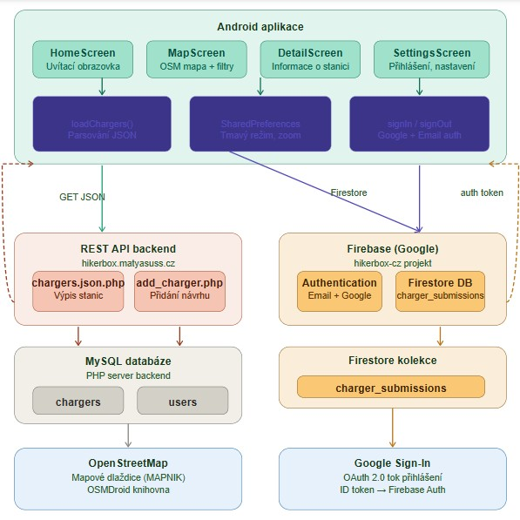
Obr. 4: Diagram datového toku mezi backendem a aplikací

3.6 Autentizace a správa uživatelů
Přihlášení uživatelů je implementováno prostřednictvím Firebase Authentication s podporou přihlášení přes účet Google (Google Sign-In). Po úspěšném přihlášení Firebase vrátí objekt FirebaseUser obsahující základní informace o uživateli – unikátní identifikátor (UID), e-mailovou adresu a zobrazované jméno. Tyto informace jsou využity při ukládání návrhu stanice, aby bylo možné návrhy přiřadit konkrétnímu uživateli.
Správou přihlašovacího stavu se zabývá třída FirebaseAuthManager, která zapouzdřuje veškerou komunikaci s Firebase Authentication SDK. Stav přihlášení je zároveň uchováván lokálně v SharedPreferences pomocí třídy PreferencesManager. Díky tomu uživatel nemusí zadávat přihlašovací údaje při každém spuštění aplikace – aplikace si pamatuje, zda byl uživatel přihlášen, a obnoví relaci automaticky. Odhlášení probíhá explicitně přes nastavení aplikace a okamžitě smaže lokálně uchované informace o přihlášení.

3.7 Přidávání nových stanic
Přihlášení uživatelé mohou navrhovat přidání nových nabíjecích stanic prostřednictvím formuláře v nastavení aplikace. Návrh je uložen do kolekce charger_submissions ve Firestore s příznakem stavu PENDING. Správce databáze návrh zkontroluje a schválí (APPROVED) nebo zamítne (REJECTED). Uživatel může stav svých návrhů sledovat na obrazovce Moje návrhy.

3.8 Barevné schéma a téma
Aplikace využívá vlastní lesní barevné schéma (Forest Green Theme) implementované pomocí Material Design 3. Jsou definovány jak tmavé, tak světlé varianty tématu. Uživatel si může přepínat mezi tmavým a světlým režimem v nastavení aplikace, přičemž volba je uložena do SharedPreferences a aplikována okamžitě.

4 Výsledky
V rámci projektu byla vytvořena funkční Android aplikace Hikerbox. Aplikace splňuje veškeré cíle definované v zadání projektu.
Výsledky vývoje:
- Byla vytvořena funkční Android aplikace kompatibilní s Android 8.0 a vyšším.
- Aplikace zobrazuje nabíjecí stanice na interaktivní mapě s clusteringem (viz Obr. 3).
- Implementováno filtrování stanic podle typu (zamčená / odemčená).
- Uživatelé se mohou registrovat a přihlásit pomocí Google účtu.
- Registrovaní uživatelé mohou navrhovat nové stanice, které procházejí schvalovacím procesem.
- Aplikace podporuje tmavý i světlý režim a přepínání mezi nimi v nastavení.
- Webový backend s databází byl nasazen na serveru hikerbox.matyasuss.cz.
- Data jsou automaticky exportována do JSON souborů každou hodinu pomocí CRON úlohy.
Databáze v době odevzdání projektu obsahuje nabíjecí stanice pokrývající hlavní dálkové turistické trasy v České republice. Pro účely prezentace projektu jsou nabíjecí stanice demonstrační a slouží pouze pro ukázku funkčnosti aplikace.

5 Závěr
Vyvinutá aplikace Hikerbox splňuje stanovené cíle a řeší problém, který dosavadní dostupná řešení neadresovala dostatečně. Analýza existujících aplikací ukázala, že na trhu chybí nástroj specializovaný výhradně na nabíjecí stanice pro osobní elektroniku turistů, což potvrzuje i absence srovnatelných aplikací zaměřených na tuto cílovou skupinu.

Zvolený technologický zásobník se ukázal jako vhodný. Kotlin a Jetpack Compose umožnily efektivní vývoj s přehlednou architekturou, Firebase zajistil spolehlivou autentizaci bez nutnosti provozovat vlastní backend a OpenStreetMap spolu s knihovnou osmdroid poskytly mapový podklad bez licenčních nákladů. Alternativní využití Google Maps SDK by sice přineslo vyšší komfort díky kvalitnější dokumentaci, avšak za cenu závislosti na komerční platformě a možných finančních nákladů.

Použití statických JSON souborů pro distribuci dat se ukázalo jako bezpečné a škálovatelné řešení. Prodleva způsobená pravidelným exportem dat je pro účely aplikace zanedbatelná. Významnou výhodou je také komunitní model přidávání stanic s následným schvalováním, který umožňuje postupný růst databáze bez nutnosti přímé správy provozovatelem.

Aplikace má však i určitá omezení. Nejvýznamnějším z nich je závislost na internetovém připojení při načítání dat, což může být problém v oblastech se slabým signálem. Toto omezení by bylo možné do budoucna řešit implementací offline režimu s lokální cache databáze. Dalším nedostatkem je absence uživatelského hodnocení stanic, které by poskytovalo informace o jejich aktuálním stavu a dostupnosti.

V rámci maturitního projektu byla úspěšně vytvořena mobilní aplikace pro platformu Android, která nabízí interaktivní mapu s clusteringem markerů, filtrování stanic, detailní informace o jednotlivých místech a možnost komunitního rozšiřování databáze. Projekt zároveň prokázal, že moderní nástroje pro Android vývoj umožňují i jednotlivci vytvořit plnohodnotnou aplikaci s cloudovým backendem a kvalitním uživatelským rozhraním.

Do budoucna je možné aplikaci dále rozšiřovat, například o plnohodnotný offline režim, systém hodnocení a komentářů, notifikace o schválení návrhů nebo o verzi pro platformu iOS, která by rozšířila okruh uživatelů.

Projekt přispěl k rozvoji praktických dovedností v oblasti vývoje mobilních aplikací, zejména práce s moderními technologiemi, návrhu architektury a správy dat. Získané zkušenosti jsou dobře využitelné v dalších softwarových projektech.

Literatura
[1] STATCOUNTER. Mobile Operating System Market Share Worldwide [online]. StatCounter Global Stats, 2026. [cit. 2026-02-01]. Dostupné z URL: https://gs.statcounter.com/os-market-share/mobile/worldwide
[2] JEMEROV, D. a ISAKOVA, S. Kotlin in Action. 1. vyd. Manning Publications, 2017. ISBN 978-1617292347.
[3] GOOGLE. Jetpack Compose [online]. Android Developers, 2026. [cit. 2026-03-15]. Dostupné z URL: https://developer.android.com/compose
[4] OPENSTREETMAP FOUNDATION. OpenStreetMap [online]. 2026. [cit. 2026-02-20]. Dostupné z URL: https://www.openstreetmap.org/about
[5] GOOGLE. Firebase Documentation [online]. Google, 2026
. [cit. 2026-01-05]. Dostupné z URL: https://firebase.google.com/docs
[6] ECMA INTERNATIONAL. The JSON Data Interchange Syntax. ECMA-404, 2. vyd. Geneva: Ecma International, 2017. Dostupné z URL: https://www.ecma-international.org/publications-and-standards/standards/ecma-404/
[7] OSMDROID. osmdroid – OpenStreetMap-Tools for Android [online]. GitHub, 2024. [cit. 2026-01-25]. Dostupné z URL: https://github.com/osmdroid/osmdroid
[8] MAPS.COM. Mapy.com [online]. Seznam.cz, a.s., 2026. [cit. 2026-03-20]. Dostupné z URL: https://mapy.com

Seznam obrázků
Obr. 1: Schéma architektury systému Hikerbox
Obr. 2: Struktura balíčků Android aplikace
Obr. 3: Ukázka clusteringu markerů na mapě
Obr. 4: Diagram datového toku mezi backendem a aplikací

Seznam příloh
Příloha 1: Zdrojové kódy aplikace (dostupné na: https://github.com/Matyasuss/HikerBoxApp)
Příloha 2: Odkaz na běžící verzi backendu: https://hikerbox.matyasuss.cz

